家族みんなで見る家庭科通信

いただきます

下の表のＡＢＣＤは東京都内で,不登校や非行などの行動を繰り返す中学生の食生活を表したものです。
はコンビニエンスストアで購入したものです。
 | 起床時間 | 朝食 | 昼食 | 間食 | 夕食 | 就寝時間
Ａ | ８：２５ | なし | 給食少し残す | 菓子パン３個  コーラー | ハンバーガー  缶コーヒー | １２：００
Ｂ | ８：１０ | コーヒー牛乳 | 給食ほとんど残す | 缶コーラー | おにぎり２個  缶コーヒー | １１：３０
Ｃ | ８：１５ | あんパン | 給食 | スナック菓子 | のり巻き  缶ジュース | １２：００
Ｄ | ８：３０ | なし | 給食 | コーラー  みかん  アイスクリーム  コーヒー  まんじゅう  カップラーメン | ごはん  焼き肉  明太子  みそ汁 | ６：３０

- 糖分の取りすぎ 朝食の品数が少ない 手作りの食事が少ない

いらいいいい
イライラ、むかつき、かっとなり感情の抑制ができなくなってしまう原因になります。
朝食は、１日のエネルギー源です。これでは、午前中の学習が十分にはたらきません
家族の感謝の気持ちが薄れる。外食や調理済み食品では脂質や塩分の摂りすぎになり野菜不足になります。

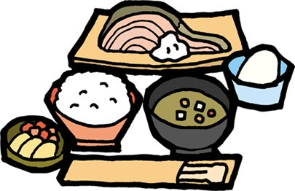

あなたの食事で
あなたの生活が
あなたの性格が変わりますよ。

